Отчет по лабораторной работе №2
Тема: Консольное приложение для управления списком студентов и их оценок (CSV)
Дисциплина: Основы программирования на Python
1. Цели работы
- Освоить базовые конструкции Python (условия, циклы, коллекции).
- Научиться проектировать архитектуру приложения: разбиение на модули и пакеты.
- Применить механизмы обработки исключений для создания надежного ПО.
- Реализовать работу с файловой системой и форматом CSV.
- Освоить автоматизированное тестирование с помощью библиотеки pytest.
2. Постановка задачи
Необходимо разработать консольное приложение (CLI), которое позволяет:
- Хранить и обрабатывать данные о студентах (ID, ФИО, список оценок).
- Загружать и сохранять данные в формат CSV (с поддержкой заголовков и выравниванием столбцов).
- Выполнять операции CRUD (создание, чтение, обновление, удаление) над студентами.
- Рассчитывать статистику по группе (средний балл, лучший/худший студент).
- Сортировать список и экспортировать ТОП-N студентов.
- Обрабатывать ошибки ввода и файловых операций без аварийного завершения программы.
3. Описание архитектуры приложения
Проект организован в виде пакета lab с четким разделением ответственности.
Структура проекта:
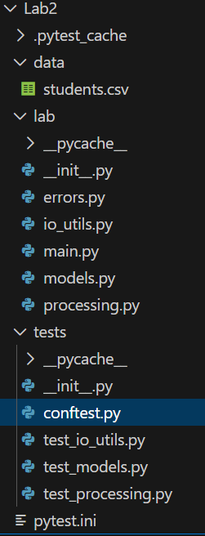
Описание модулей:
- lab/models.py: содержит дата-класс Student.
- lab/errors.py: Определяет базовый класс AppError и наследников: ValidationError, DataSourceError, StudentNotFoundError. Это позволяет перехватывать только ожидаемые ошибки в main.py.
- lab/io_utils.py: отвечает за взаимодействие с файловой системой.
- lab/processing.py: "Чистые" функции бизнес-логики.
- lab/main.py: Слой представления (UI).
4. Примеры запуска (Скриншоты работы)
Ниже приведены логи работы консоли, демонстрирующие основные сценарии.
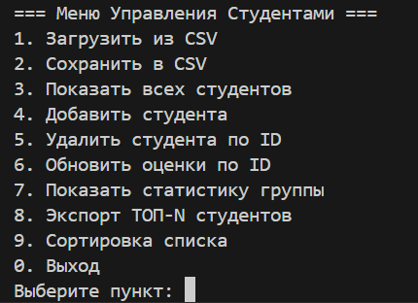
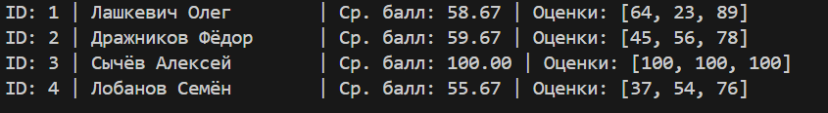
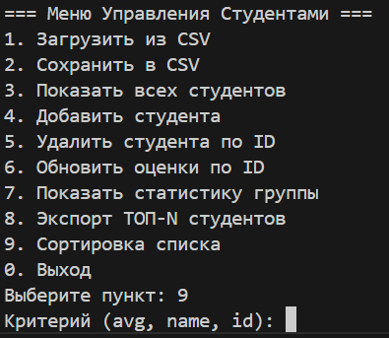
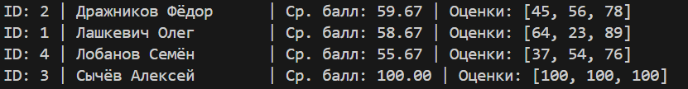
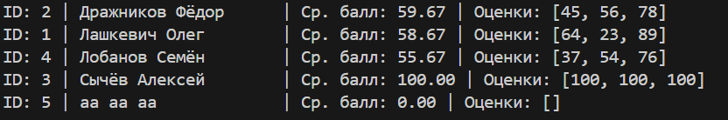
5. Результаты тестирования
Для проверки работоспособности использовался фреймворк pytest. Покрыты модульные тесты для моделей, логики обработки и операций ввода-вывода.
Запуск тестов:
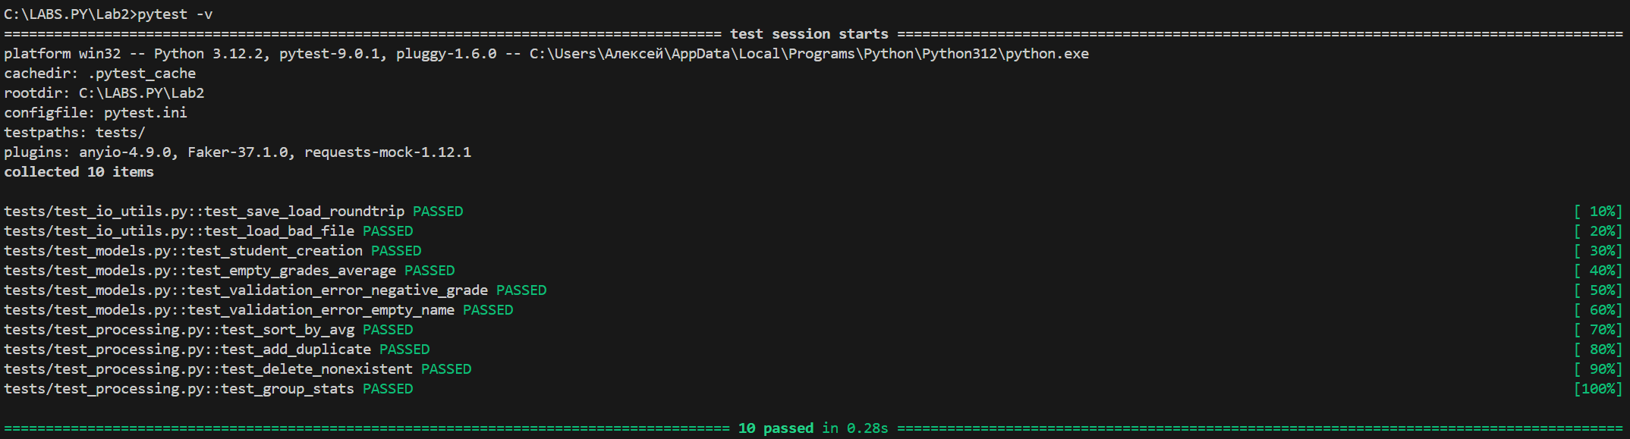
6. Выводы
В ходе выполнения лабораторной работы были достигнуты следующие результаты:
- Спроектирована модульная архитектура Python-приложения, что упростило разработку и тестирование отдельных компонентов.
- Реализована надежная система обработки ошибок: программа не "падает" при некорректном вводе пользователя или битом CSV-файле, а сообщает об ошибке через кастомные исключения.
- Изучены особенности работы с модулем csv: управление диалектами, заголовками и обработка пустых полей.
- Написаны unit-тесты, что позволило выявить ошибки на ранних этапах (например, проверку отрицательных оценок).
- Использование аннотаций типов (typing) и дата-классов (dataclasses) сделало код более читаемым и безопасным.

